开源软件基础大作业

Debian安全问题数据统计、分析与可视化
Statistics, Analysis and Visualization of Debian Security Advisories

学 生 姓 名： 高卉彤
学 号： 201892444
学 生 姓 名： 张媛玉
学 号： 201892352
学 生 姓 名： 沙昕宇
学 号： 201892390
完 成 日 期： 2021/01/11

大连理工大学

摘 要
开源软件是可以公开源码并被公众使用的软件，它拥有相对有效的开发模式，特别是随着近几年互联网的快速发展，开源软件可以让全世界的程序员接触其源码且其还有许多软件包，程序员可以方便地按自己的需求自行定制软件。除此之外，接触到源码的程序员人数上升也使开源软件的Bug被发现的机会更大，更加可靠。
Debian作为一款以稳定性著称的开源软件仓库，其记录了从1997至今的所有安全问题。本小组以此作为本项目的研究对象，目的是利用python对Debian安全问题数据分析，通过数据可视化展现哪个包受安全问题的影响最大、随着时间的变化Debian安全问题数量的变化如何以及Debian出现什么类型的问题最多。
首先利用网络爬虫技术爬取Debian安全问题数据，然后对数据进行统计与可视化，最后对统计所得数据进行拟合并预测。
最后经过我们分析得知chromium-browser是Debian安全问题中受影响最大的包，小心使用该包可能会有隐藏的Bug。Debian安全问题提出数量随年份增长先极速增长从1997至2005再到现在趋于平缓但稍有波动。Debian安全问题中缓冲区溢出问题比例最高，占了整体问题的10%多。希望通过本项目能让开发人员注意此类安全问题隐患，也希望能从大数据的角度来维护Debian的稳定性。

关键词：Debian安全问题；爬虫数据采集；数据分析；数据可视化

目 录
摘 要 II
引 言 1
1 项目简介 2
1.1 项目背景 2
1.2 项目意义 2
1.3 项目创新点 3
2 项目实现 4
2.1 Debian安全问题数据的统计 4
2.1.1 页面分析 4
2.1.2 获取信息 5
2.1.3 信息分析 6
2.1.3 信息存储 9
2.2 Debian安全问题数据的分析 10
2.2.1 问题一：安全问题中最不可靠的包是什么 10
2.2.2 问题二：每年安全更新中是否是vulnerable的个数 12
2.2.3 问题三：哪个月最容易出现安全更新 13
2.2.4 问题四：安全问题数量和年份关系 13
2.2.5 问题五：安全问题有哪些类型 15
2.3 Debian安全问题数据的可视化 16
2.3.1 使用工具介绍 16
2.3.2 数据可视化结果 16
3 项目测试 21
3.1 预测2021年Debian安全问题数量 21
3.2 Debian安全问题二分类测试 23
3.2.1 分类模型评估 24
3.2.2 KNN 24
4 项目分析 25
4.1 安全问题中最不可靠的包分析 25
4.2 vulnerable的数量与年份关系问题分析 25
4.3 安全问题数量与月份关系问题分析 25
4.4 安全问题数量与年份关系问题分析 25
4.5 安全问题分类问题分析 25
4.5.1 特征维度-方差分析 26
4.5.2 逻辑回归 28
4.5.3 朴素贝叶斯 29
5 不足及可改进之处 30
结 论 31
成员贡献及感想 32

引 言
Debian计划是一个致力于创建一个自由操作系统的合作组织。Debian 对于系统安全采取十分严谨的态度。一旦有安全漏洞被发现，会确保在合理的时间内加以修正。 就安全问题而言，把信息公开可更快的找到更好的解决方法。因为开放源代码，所以 Debian 的安全性会在开放的情况下被评估。评估的准确度依赖于历史数据的积累，只有积累了大量客观的历史数据，分析所得到的结果才会更准确。
如何从这些安全更新数据里面分析出一些有价值的对应关系、如何探究一些发展趋势，成为现在亟需解决的问题。为此，本论文将从时间、安全问题数量、安全更新的内容的关系等方面展开研究。希望通过Python技术解决Debian安全更新数据分析，得到有关价值的信息。
接下来，本论文将通过爬虫数据采集、数据分析、数据可视化三个方面对以下五个问题进行探究，以得出对应的结论：

1、 安全问题中最不可靠的包是什么？
2.、安全问题中每年是否是vulnerable的个数？
3.、那个月最容易出现安全问题？
4、 安全问题数量和年份关系？
5、 安全问题有哪些类型？

1 项目简介

1.1 项目背景
本项目基于开源软件仓库操作系统Debian。开源软件仓库是软件包可从中检索软件包并将其安装在计算机上的存储位置。Debian属于软件仓库分类中的操作系统发行版，是基于Linux内核或者FreeBSD内核的操作系统以及外围软件构成的完整系统，用户可以通过包管理器与软件仓库进行交互。
Debian提供超过51000个软件包，一个包管理器（APT）。Debian将内核，基本工具和软件谨慎地组织配合一起，使其运作和谐。Debian以稳定性闻名，所以很多服务器都使用Debian作为其操作系统；很多Linux的LiveCD也以Debian为基础改写，比如Knoppix；很多信息学竞赛亦采用Debian作为操作系统。
Debian的稳定性离不开其对安全性的重视。他们会处理引起他们注意的所有安全问题，并确保在合理的时间内予以纠正。相较于通过隐匿来实现安全，他们认为公开披露安全问题会获得对安全问题更好、更快速的解决方案。我们的项目就是针对其发布的安全问题数据进行统计、分析与可视化。

1.2 项目意义
开源代码演化分析的准确度依赖于历史数据的积累，只有积累了大量客观的历史数据，分析所得到的结果才会更准确。随着代码规模的不断增长，每个新版次的引入都会带来诸多新的问题，例如新的实现方式引入新的缺陷，当前模块修改导致的与其有依赖关系的模块的重构。为了解决这些问题，需要重点关注的文件有哪些?更改部分关联到那些包?这些都是开源代码演化分析中不得不面对的问题。
我们通过对Debian提交的安全问题的数据的分析，可以很清晰的认知到Debian每年安全问题数量、类型的变化趋势以及哪些软件包出现的安全问题较多，哪些软件包出现的安全问题较少，推测出相对稳定安全的软件包。对Debian中安全问题进行归类可视化可以清晰的展示程序员在开发软件包写代码的时候需要注意哪些安全问题。总结统计分析可视化其提供的安全问题数据可以更好的运用大数据来维护Debian系统的安全性和稳定性。大家共同努力，一起打造简单便捷且稳定的开源软件，创建属于开源软件和开源软件工程师的美好明天！

1.3 项目创新点
我们在本次报告中统计了Debian的安全问题，对Debian的安全性能进行了分析和预测，我们用requests和BeautifulSoup4进行爬取Debian安全问题数据，遇到了网站爬取过程中没有响应，程序卡住的问题，查阅资料通过设置超时时间再次访问方法进行解决。同时在安全问题中最不可靠的包是什么、安全问题中每年是否是vulnerable的个数、哪个月最容易出现安全问题、安全问题的数量与时间的关系和安全问题的分类问题上进行了分析可视化，得出了较为清晰准确的结果。最后我们先将安全问题提出数量随着时间变化而变化的趋势进行了多种条件的拟合，分析出拟合优度最高的方法对2021年Debian安全问题提出数量进行了预测。
在进行安全问题的分类时，由于使用已经存在的研究方法十分复杂，且我们的数据有一定的特殊性，研究起来非常困难。于是我们转变思维，推陈出新，采用了关键字分类方法。虽然没有原来的方法更加科学，但就这一安全问题而言已经足以得出结论，大大简化了分析的过程。

2 项目实现

2.1 Debian安全问题数据的统计

2.1.1 页面分析
从Debian官网可见，Debian安全问题的统计是从1997到2021。
图2.1 问题年份

对爬取网址进行分析，发现所需爬取网页均为https://www.debian.org/security/加其安全问题提出所在年份。分析其网页页面发现可分为两类：旧页面和新页面。旧页面范围为1997-1999，其页面构造如下（以1997年页面为例）：
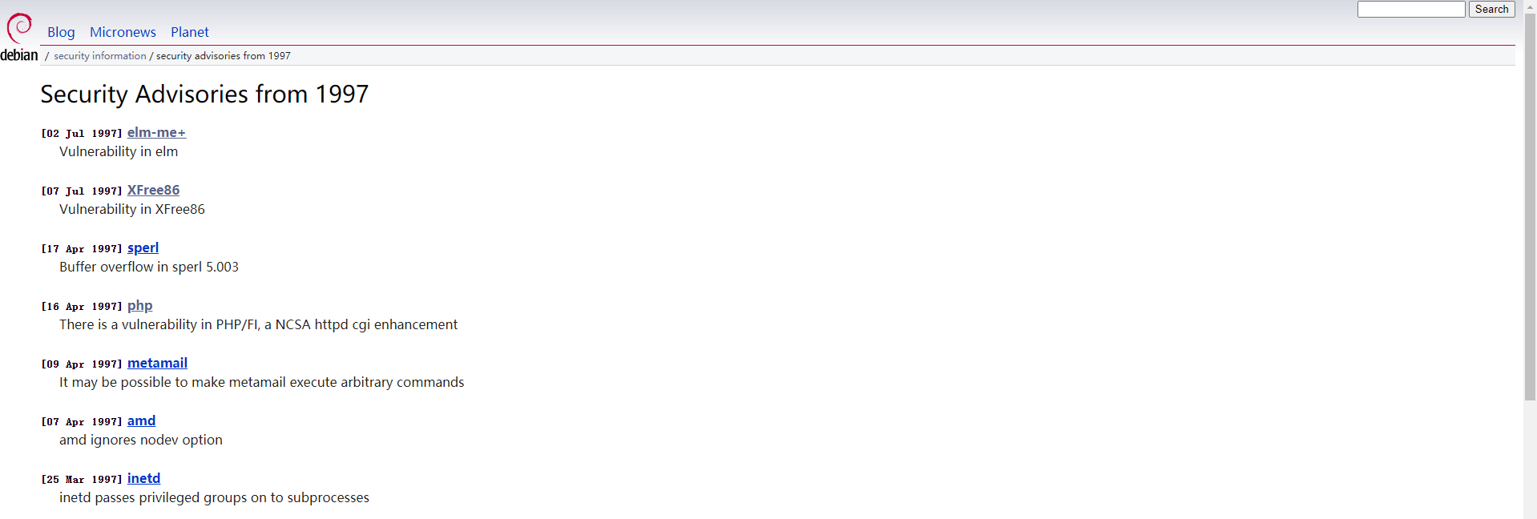
图2.2 1997年Debian安全问题页面

新页面范围为2000-2021页面构造如下（以2000年页面为例）：
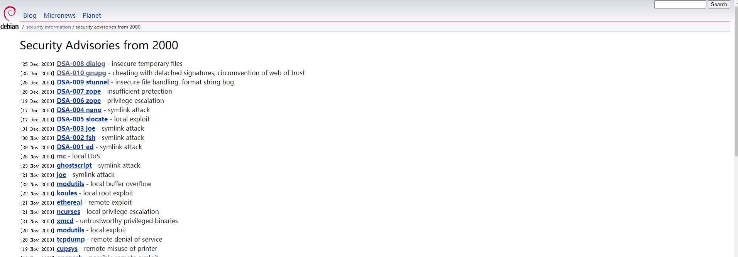
图2.3 2000年Debian安全问题页面
每个年份页面显示了对应年份出现的所有Debian安全问题的具体提出日期、名称和问题简介。在每个页面中可以通过点击安全问题名称进入其详细信息页面。详细信息页面正常为年份页面加/问题日期，但由于有些问题提出日期相同后缀会在提出问题后加a、b…，所以按之前直接的分析详细信息页面链接是有些困难和麻烦的。这时可以在年份信息页面html源代码中爬取到其对应的详细信息页面链接。

2.1.2 获取信息
（1）. 获取headers
为了避免在请求网页爬取中出现403即抱歉无法访问等网页禁止爬取的情况，需要运用反爬虫来解决这个问题。使用headers是通过伪装成服务器本身爬取数据来解决反爬的问题。headers信息字段中的基本格式键值对，即为“字段名：字段值”，常见信息字段为user-agent含义为用户代理，服务器可以通过该字段识别出客户端的浏览器类型、使用的浏览器版本号等客户端信息。如果user-agent以键值对形式呈现就可以反爬成功，否则需引入更多键值对。获得的headers如下：
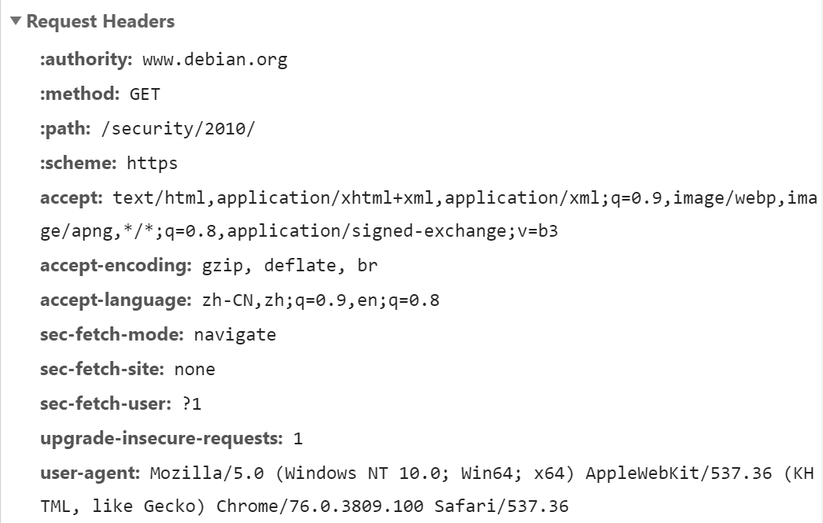

图2.3 获得的headers信息

由上图可见headers中获得了user-agent键值对，所以不需要其他headers信息。
（2）. 获取页面信息
Debian安全问题页面1997-1999每块问题页面代码如下：
图2.4 旧网页代码格式
Debian安全问题页面2000-2021每块问题页面代码如下：
图2.5 新网页代码格式

由上图可知，Debian安全问题页面分为两类，需要爬取的数据在两种页面的位置不同，所以需要分别撰写爬取函数。先将年份分为两类，1997-1999为旧年份，2000-2021为新年份分别写入两个列表中，由于python中range函数是左闭右开的，所以代码如下：
爬取页面的链接为https://www.debian.org/security/1997/，其中通过改变年份来改变爬取页面实现换页。为了防止页面访问超时或未响应，我设置了一个超时时间10秒，若第一次爬取超时则尝试重新爬取，重复三次后放弃爬取该页面转为下一页面。为了发现爬取过程中出现页面阻止访问的情况，我会先判断爬取的页面代码是否为200，若不是则抛出异常信息，具体实现代码如下：
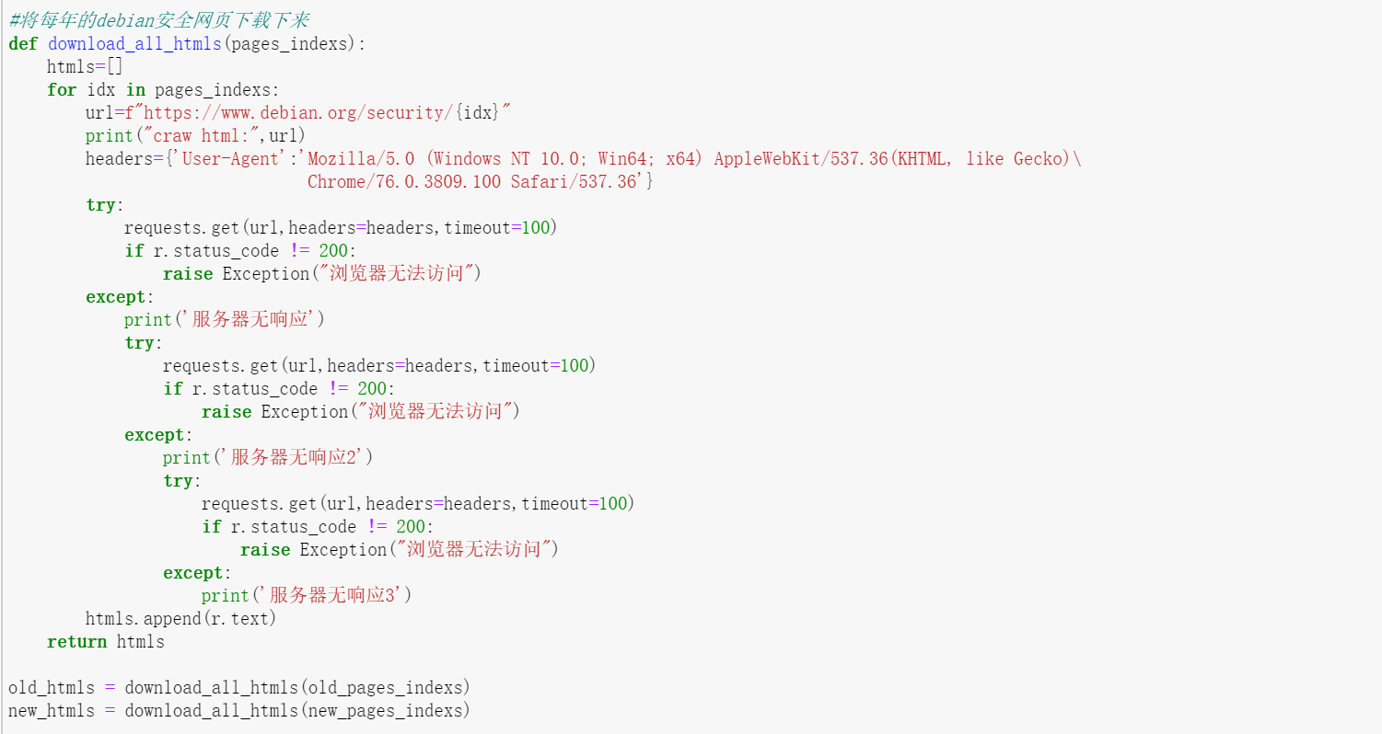
此时，1997-2021的Debian安全问题页面已经全部爬下来分别存放在old_htmls和new_htmls列表中。

2.1.3 信息分析
首先确定本项目需要获得的数据有哪些。在Debian官网中几乎每个问题都有信息日期、名称、问题简介、受影响包、是否脆弱、安全数据库参考、更多信息和固定在，少数问题缺少受影响包和固定在。所以要获取的数据就为上述信息。代码中变量名与其含义在如下表格：
表2.1 函数中变量名与其对应页面信息
变量名 | 含义
date | 安全问题提出日期
name | 安全问题名字
security_advisory | 安全问题简介
affected_packages | 安全问题影响的软件包
vulnerable | 安全问题是否是脆弱的
security_database_references | 安全问题数据库参考
more_information | 安全问题更详细信息
fixed_in | 安全问题固定位置

将上一部分爬取的页面使用BeautifulSoup进行解析，将获取到的html文档转换为可定位的树结构，每个树节点都是一个对象，所有对象可归纳为4中：标签、字符串、注释和BeautifulSoup。BeautifulSoup可以通过标签之间的父子兄弟关系实现横向和纵向定位并进行索引、查找等功能。
（1）. 分析旧页面信息
由图2.4可见，因为每个安全问题都有其提出日期和名称，问题的日期和名字在标签<dt>中，所以有多少个<dt>就代表该页面有多少个问题，从<dt>标签中子标签<tt>可以获得日期；子标签<strong>中字符串可以获得名字，在注释“href”中可以获得该问题详细信息页面访问链接所需添加内容。以1999年页面一个问题为例，其标签<strong>中注释为href="./19990823c"，其链接就为年份链接https://www.debian.org/security/1999加/19990823c即https://www.debian.org/security/1999/19990823c。
进入该详细信息页面中，其页面代码如下：
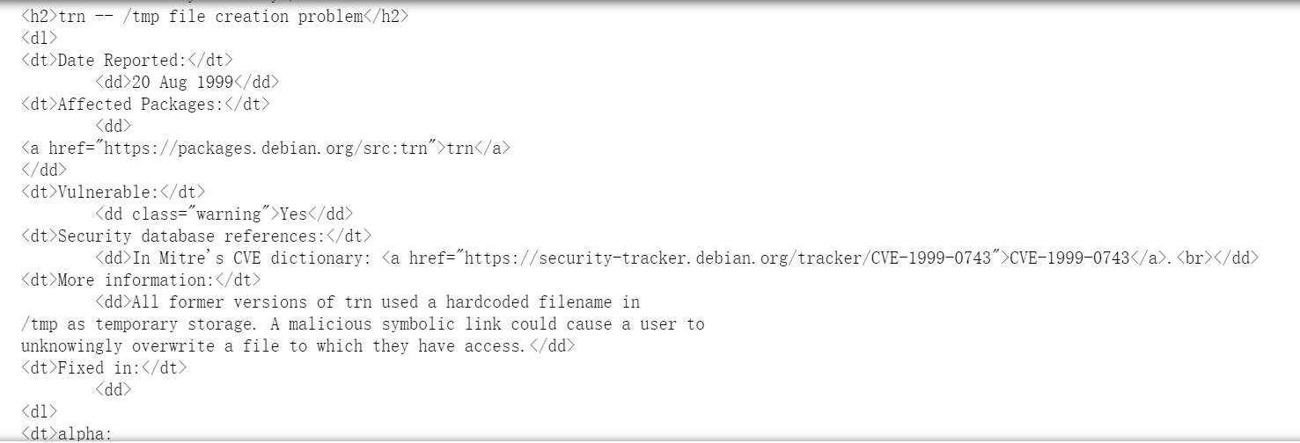
图2.6 详细信息代码格式
由上图可见，安全问题简介在标签<h2>中，影响包在第二个<dd>中，是否脆弱在第三个<dd>中，安全数据库参考在第四个<dd>中，更多信息在第五个<dd>中，固定位置在第六个<dd>中。由于一些问题没有固定位置，需要先判断标签<dd>的数量，再进行信息分析。得到相应的信息后就将其存入以表2.1变量名为索引的字典列表中。
具体实现代码如下：
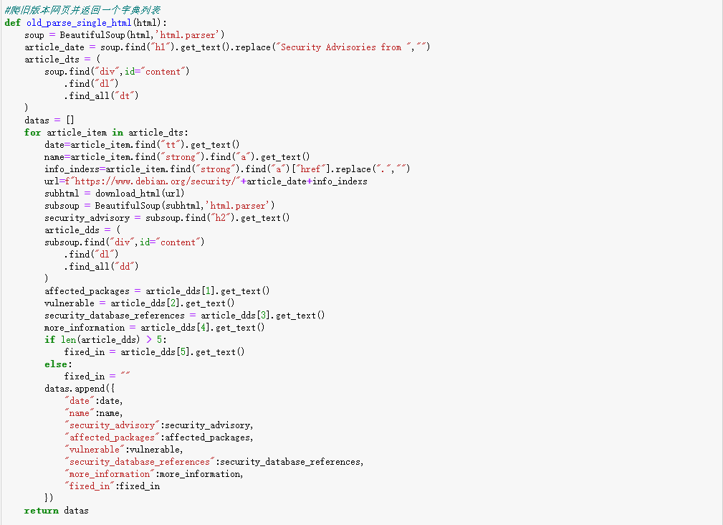

（2）. 分析新页面信息
由图2.5可见，新版本中的页面代码取消了标签<dt>，想要获得每个安全问题的提出日期和名称，就需要分别找到所有问题的日期所在标签<tt>和名称所在标签<strong>。标签<tt>和标签<strong>数组位置相同的就是同一个问题的信息。与旧页面相同在注释“href”中可以获得该问题详细信息页面访问链接所需添加内容。详细页面的信息分析与旧页面的详细页面分析类似，唯一的区别是新页面有些问题同时没有影响包和固定位置，这需要通过判断<dd>数量来判断是否出现上述情况。若出现，还需要将是否脆弱，安全数据库参考和更多信息的<dd>位置上调一个。
具体实现代码如下：
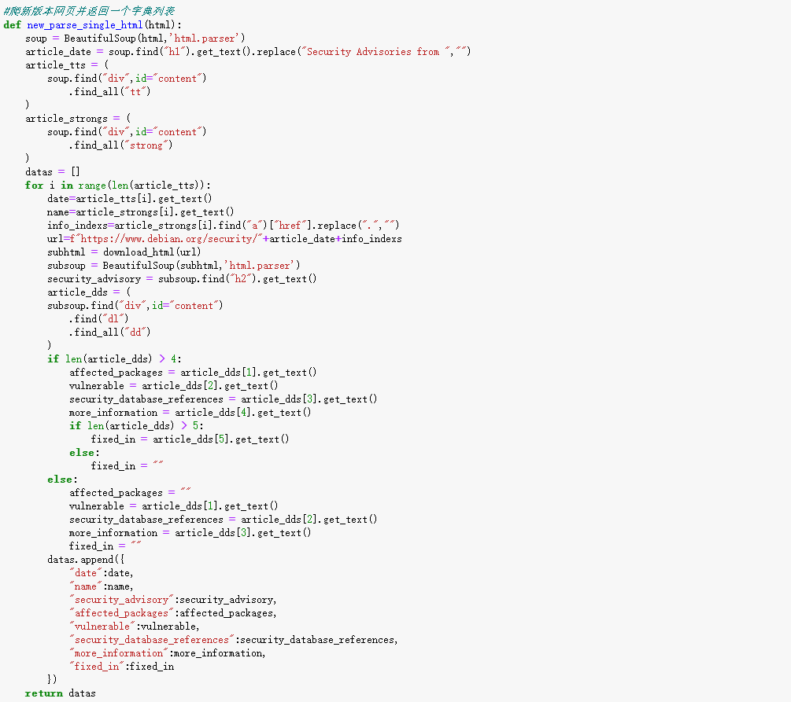

2.1.3 信息存储
首先先将得到的旧字典列表与新字典列表合并为所有数据列表，然后将数据存入Excel中。
开始的时候我将爬取获得的字典列表用Pandas存入Excel，先用DataFrame()自动将字典列表的键作为索引并自动添加行索引，再用to_Excel()将DataFrame模块写入Excel。但是由于一些安全问题的固定位置包含许多跳转链接使其过长，于是在程序执行xlwt写入时出现了报错Exception: String longer than 32767 characters。除此之外xlwt自动生成的Excel文件为.xls，版本相较.xlsx要老一些。
为了解决上述问题，我放弃xlwt转而使用openpyxl。openpyxl操作Excel有三个对象，分别为workbook工作簿、sheet工作表和cell单元格。先用Workbook()新建一个工作簿，再用active得到第一个worksheet，然后先将字典列表键依次放入表格第一行，最后将数据写入Excel，成功将爬取到的Debian安全问题信息全部存入Excel中，实现代码如下所示：
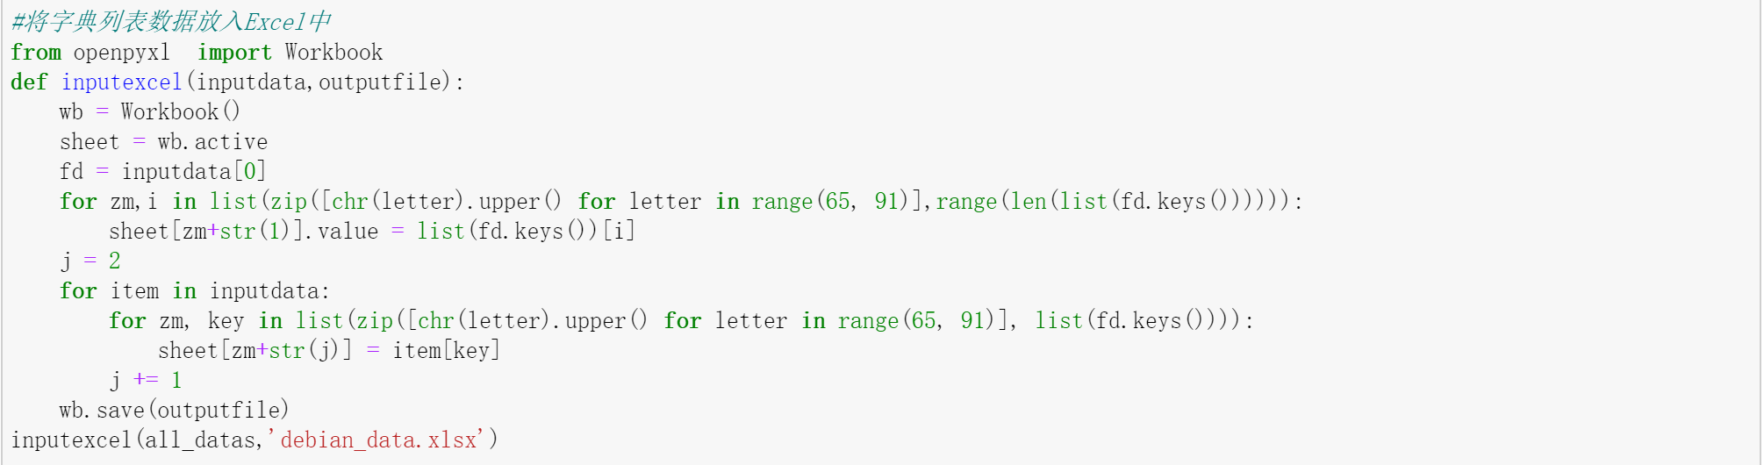

2.2 Debian安全问题数据的分析

2.2.1 问题一：安全问题中最不可靠的包是什么
方法：首先引入openpyxl库在Python中导入Excel文件，使用iter_rows方法截取想要的数据放到datalist列表中，根据对应问题统计字符串，对返回结果按照字典的值进行排序存入a1列表，最后将a1列表中元组存入新的Excel中。
代码部分：
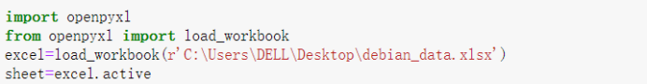
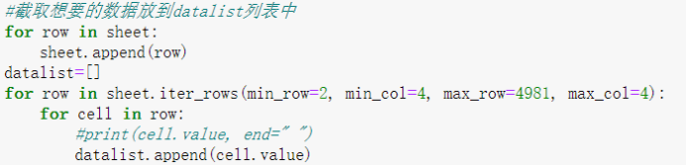
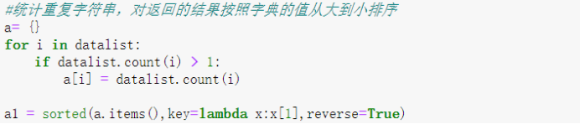

对应的表格：
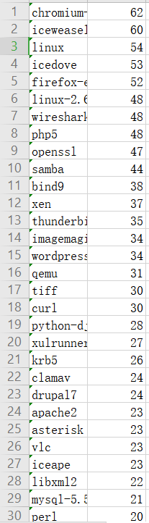
图2.7 至今安全更新出现的包的个数（前30）

2.2.2 问题二：每年安全更新中是否是vulnerable的个数
方法：同样使用iter_rows方法截取想要的数据放到datalist列表中，根据对应问题统计字符串，对返回结果按照年份进行排序存入a1列表，最后将a1列表中元组存入新的Excel中。
代码部分与上述略微改动。
对应的表格：
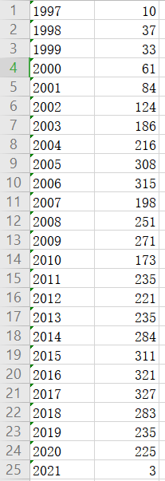
图2.8 每年vulnerable的个数

2.2.3 问题三：哪个月最容易出现安全更新
方法：同样使用iter_rows方法截取想要的数据放到datalist列表中，根据对应问题统计字符串，对返回结果按照出现次数最多的月份进行排序存入a1列表，最后将a1列表中元组存入新的Excel中。
代码部分与上述略微改动。
对应的表格：
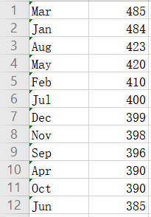
图2.9 每个月安全更新总数

2.2.4 问题四：安全问题数量和年份关系
为了得到相应的结果，首先使用Python读取数据，检查数据是否存在缺失值。检查后可知fixed_in字段和affected_packages字段存在缺失值，于是采用’none’进行填充并检查填充后结果。随后进行数据重复值处理，使数据更精简。之后将要分析的数据进行数据清洗，因文本中存在对分析作用不大的标点符号与无用单词，所以使用re库中正则匹配方法去除。
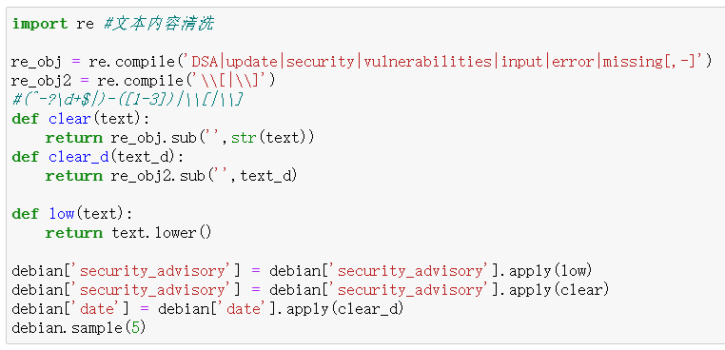
为将连续的文本，分割成语意合理的若干词汇序列，英文分词需要用nltk库中的tokenize方法实现单词分词功能。
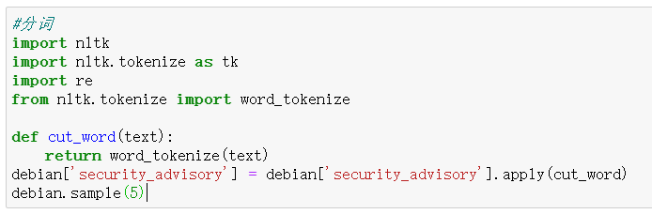
停用词，即在数据的语句中大量出现，但却对语义分析没有帮助的词。对于这样的词汇，需要将其删除，这样可以降低存储空间消耗、可以减少计算时间消耗。于是使用统计好的停用词列表，定义函数remove_stopword()：遍历文本数据词汇，保留不存在于停用词表的词汇来进行停用词处理。
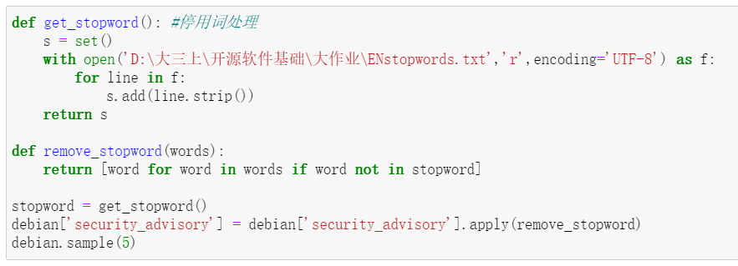
接下来按年份统计安全报告的数量并绘制图表，完成第一个问题，如图2.13所示。
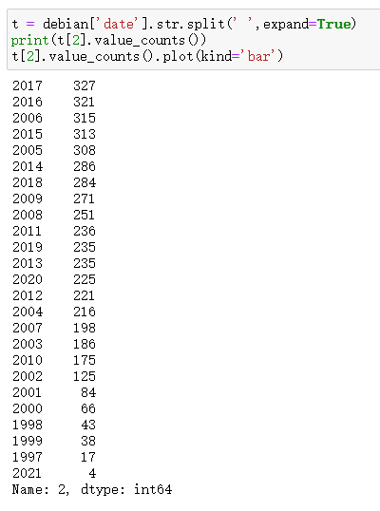

2.2.5 问题五：安全问题有哪些类型
为进行下一步分析，先对在所有安全报告中出现词汇的频数进行总体统计，随后统计出现最多的15个词汇，对其频数、频率做条形图，如图2.14及2.15所示：
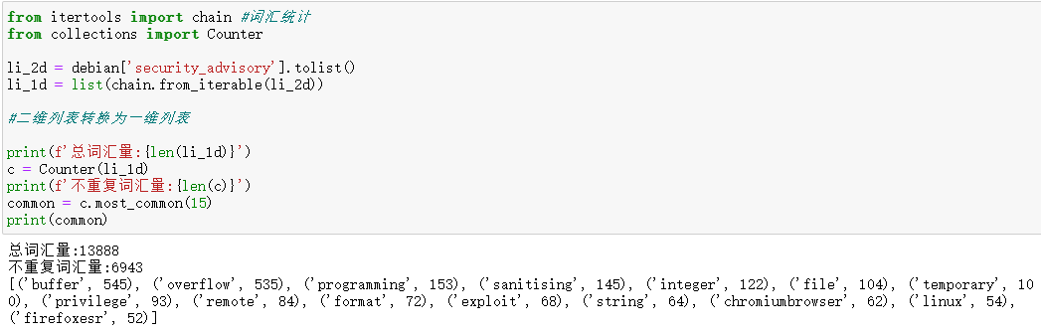
接下来绘制所有词汇频数分布直方图(图2.16)：
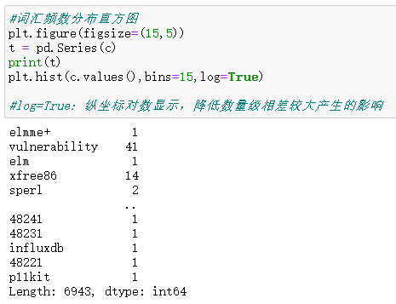
利用python中的wordcloud库生成词云图(图2.17)：
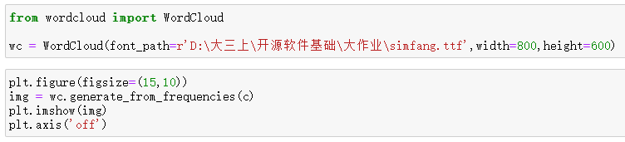
最后要将每条安全报告的词汇进行整理。目前，我们文本内容已经完成了分词处理，但词汇是以列表类型呈现的，为了方便后续的向量化操作（文本向量化需要传递空格分开的字符串数组类型），我们将每条报告的词汇组合在一起，成为字符串类型，使用空格分隔。
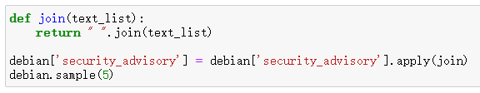
通过对安全报告中的关键词查找来进行报告分类，在最后添加一列category进行标注。随后对统计出的类别进行数量统计，如图2.18所示：
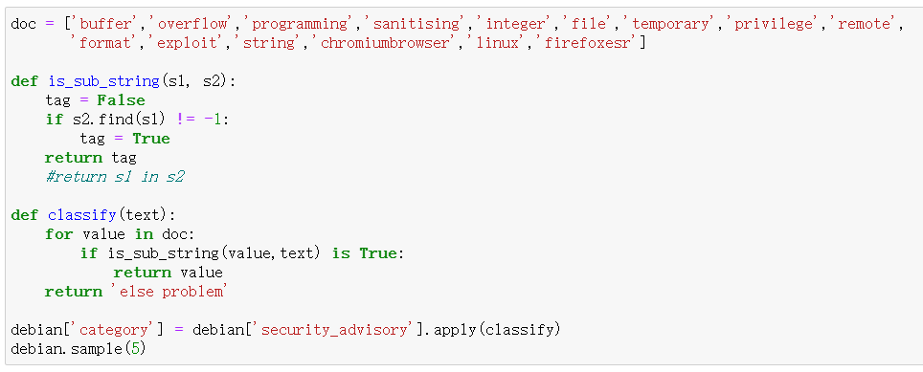
由此我们得出Debian安全问题中最突出的是缓存溢出问题，其次为程序设计错误、杀毒等问题。

2.3 Debian安全问题数据的可视化

2.3.1 使用工具介绍
主要采用了Excel进行可视化处理，采用柱状图形，对进行过数据分析与挖掘处理后的数据转换成视觉结构,通过视觉的方式把它表现出来。从而更直观地表现出对应条件下的统计情况。

2.3.2 数据可视化结果
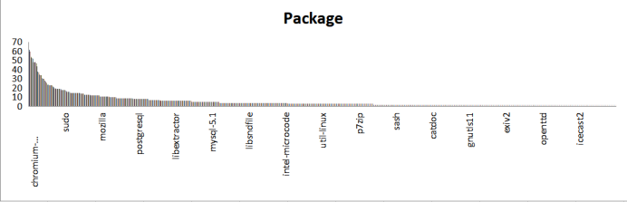
图2.10 至今安全更新出现的包的个数

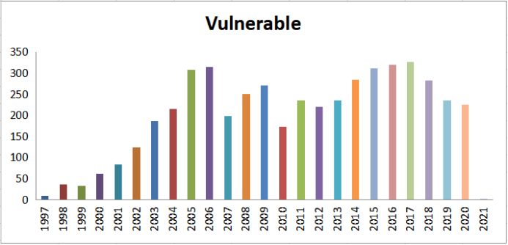
图2.11 每年vulnerable的个数

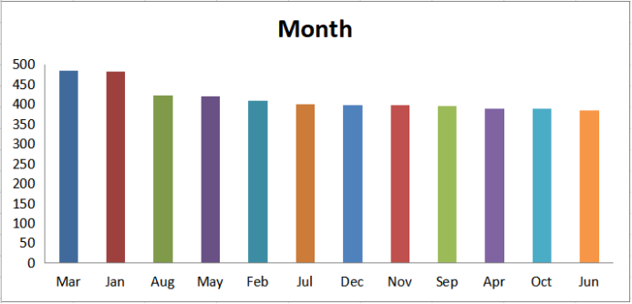
图2.12 每个月安全更新总数

图2.10-2.12使用方法大致相同：对于Reference类，引用表中代表数据的行。创建一个类别轴，将数据视为一系列非数字文本标签的轴。创建一个条形图并为其设置数据和类别。将varyColors设置为True，使每个条形都有不同的颜色。最后使用add_char()方法将创建的图表添加到工作表中。
代码部分：
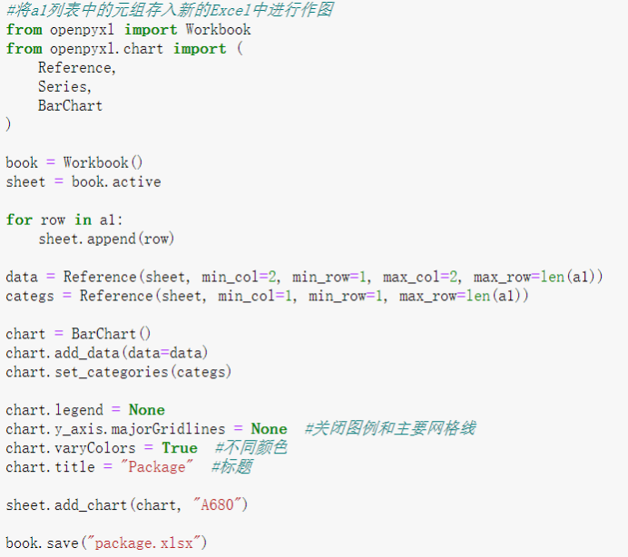

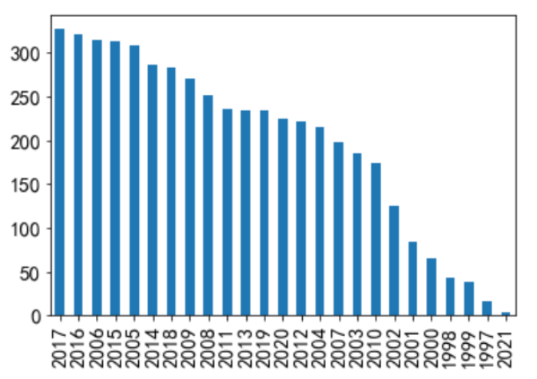
图2.13 安全问题数量与年份的关系

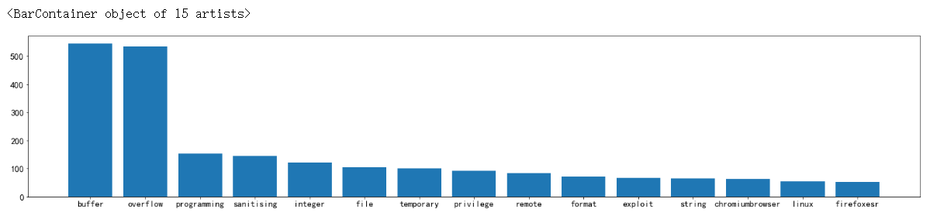
图2.14 安全报告词汇频数分布图(出现最多的15个词汇)

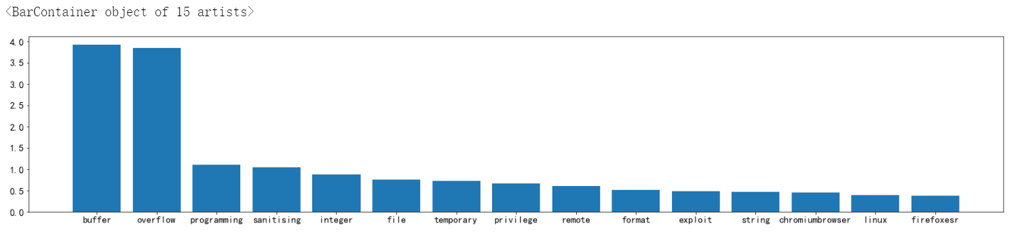
图2.15 安全报告词汇频率分布图(出现最多的15个词汇)

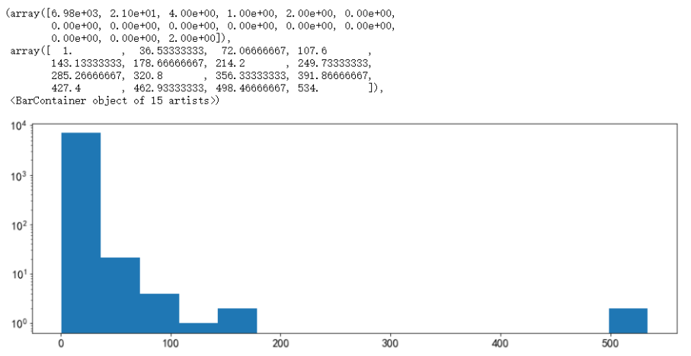
图2.16 所有词汇频数分布直方图

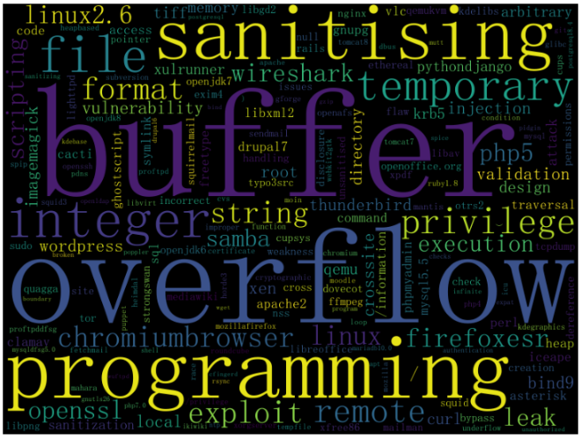
图2.17 词云图

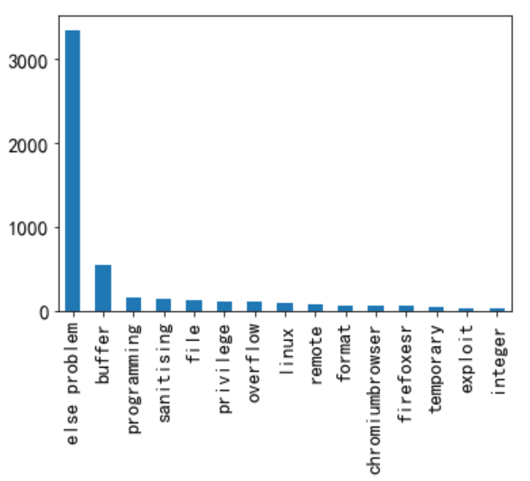
图2.18 安全问题分类条形图

3 项目测试

3.1 预测2021年Debian安全问题数量
数学中可以证明，任何可导函数都可以表示为多项式形式。对于预测今年Debian安全问题数量，先将项目实现中统计的年份和该年提出的安全问题数量数据放入Excel中，然后将月份设定为变量x，安全问题数量设定为变量y，利用python中numpy对数据进行多项式拟合。
但是有个问题是现在无法确定多项式的次数是多少。先将1997-2018年数据设为已知数据，2019-2020设为测试数据。其结果为：
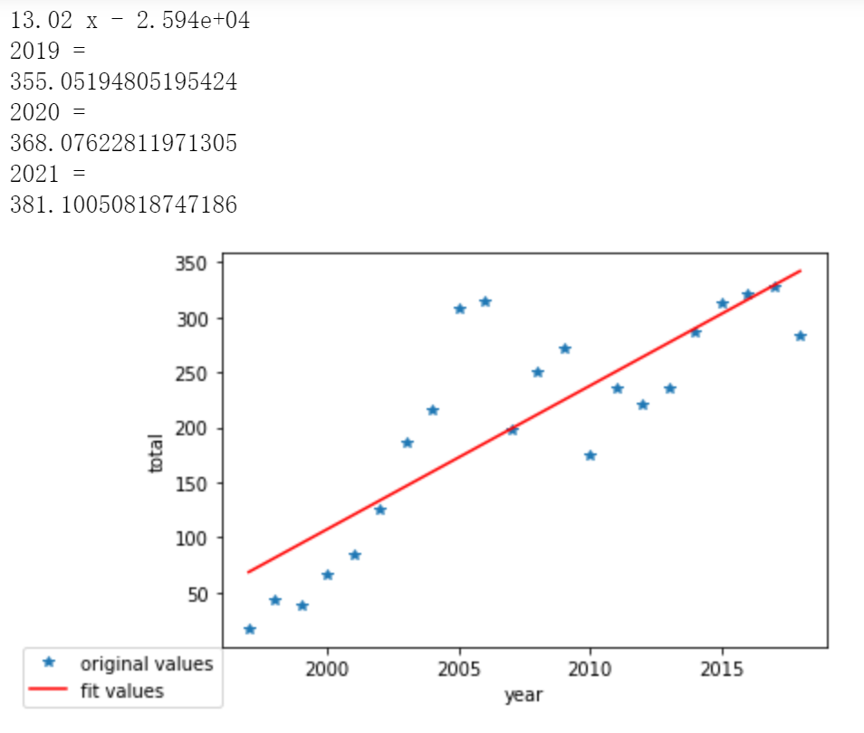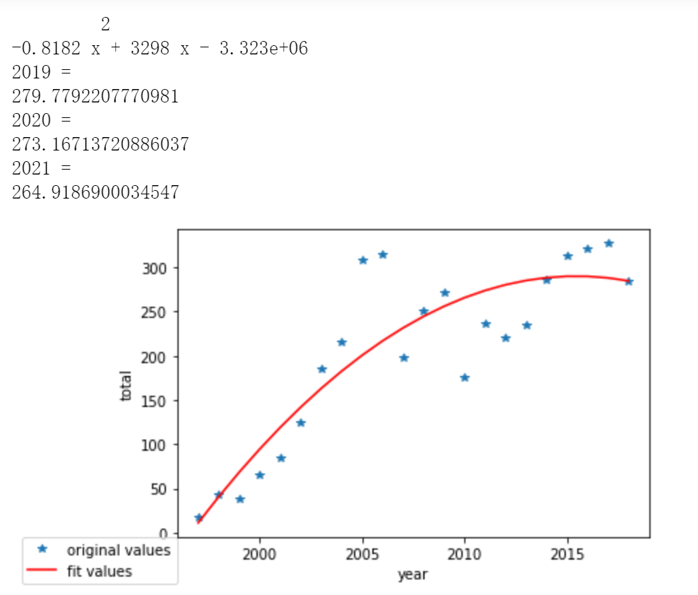
一项式预测结果 二项式预测结果

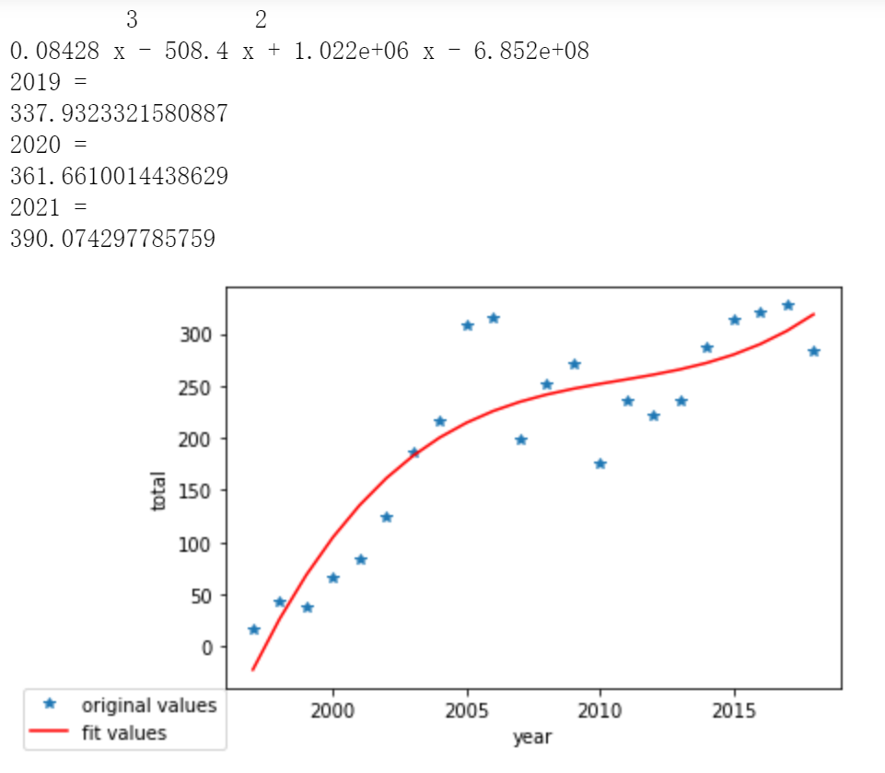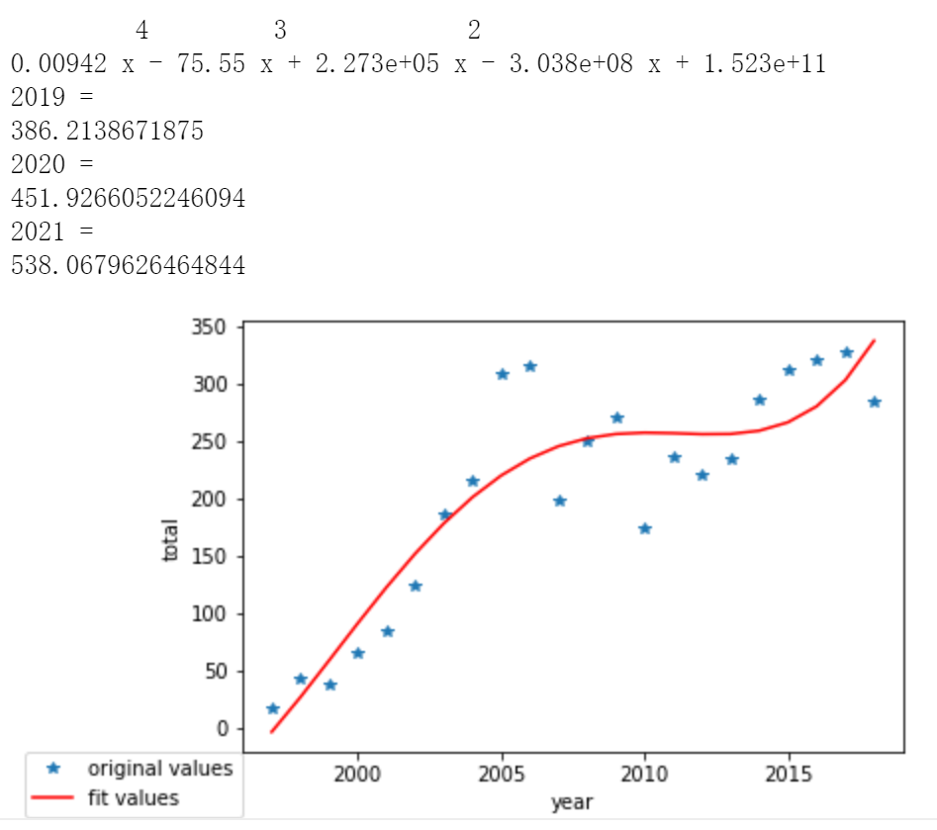
三项式预测结果 四项式预测结果

图3.1 2019-2020为测试数据时预测结果

2019年实际安全问题数量为235，2020实际安全问题数量为225，与图3.1四幅图片相比二项式预测结果最为准确。只拟合到四项式原因为拟合到五项式时2019年预测结果为386，2020年预测结果为452，预测结果与实际结果偏差大且出现警告Polyfit may be poorly conditioned。
将1997-2019年数据设为已知数据， 2020设为测试数据。其结果为：
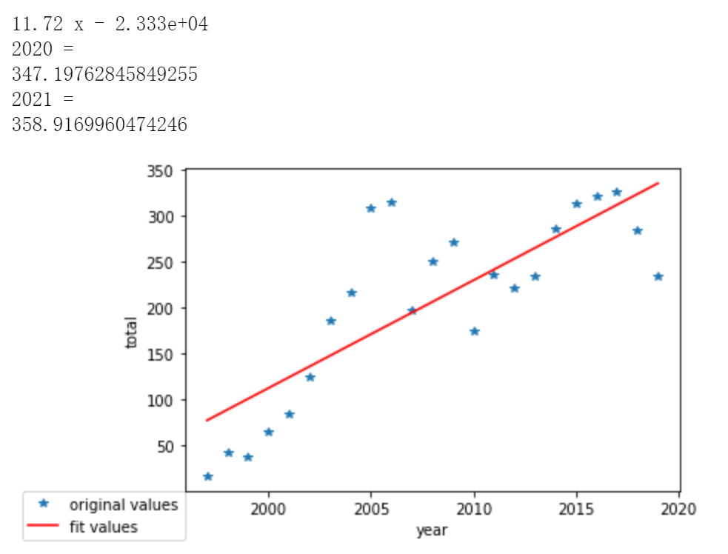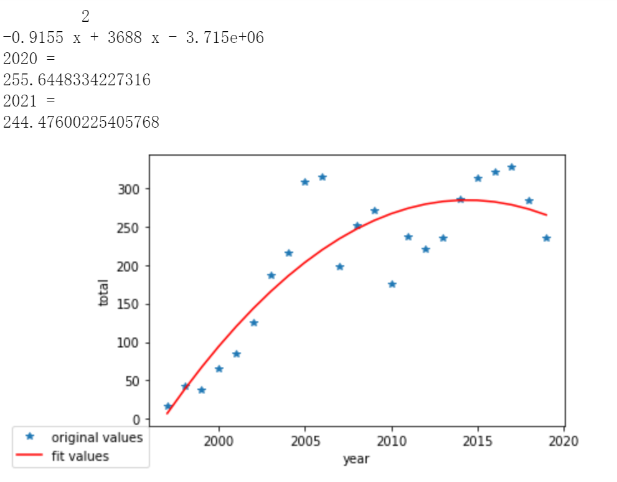
一项式预测结果 二项式预测结果

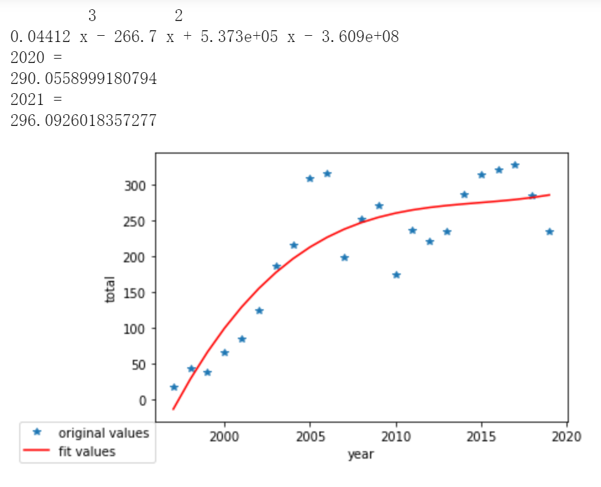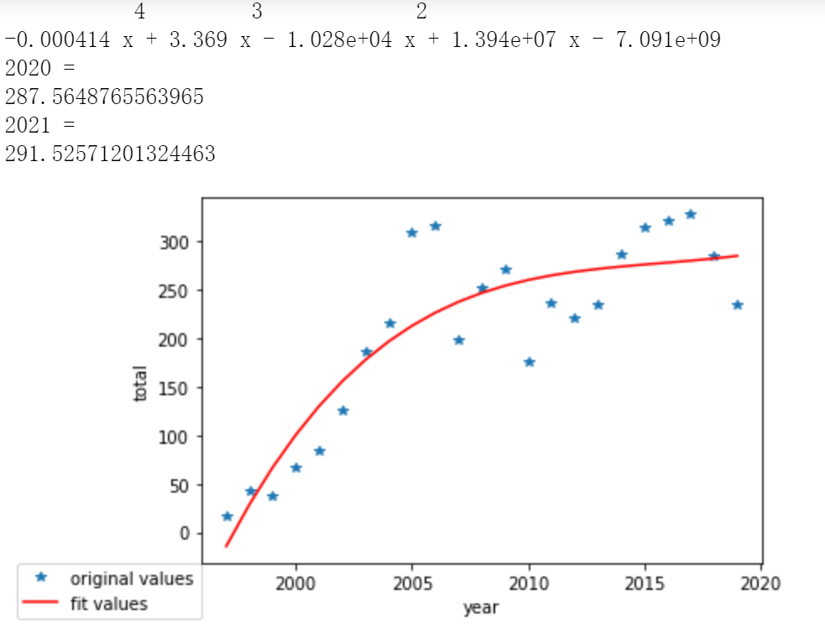
三项式预测结果 四项式预测结果

图3.2 2020为测试数据时预测结果

2020实际安全问题数量为225，与图3.2四幅图片相比也是二项式预测结果最为准确。只拟合到四项式原因为拟合到五项式时2020年预测结果为74，与实际值相差过大；2021年预测结果为-190出现负数，不可能出现此种结果。
综上所述，我认为二项式拟合结果最为准确，将1997-2020都作为已知值时，拟合结果与预测结果如下所示：
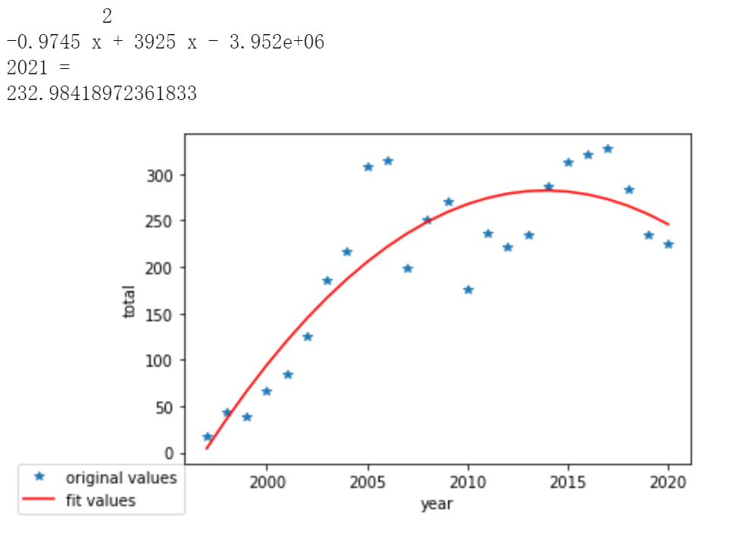
图3.3 最终预测结果

由上图可知，根据以往Debian安全问题统计数据，预测2021年Debian安全问题共有233条。

3.2 Debian安全问题二分类测试
将标签列（vulnerable列）转换为离散值，之后对样本数据进行切分，构建训练集与测试集。
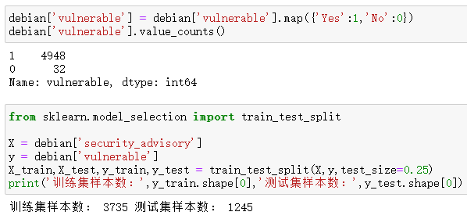

3.2.1 分类模型评估
混淆矩阵：可以来评估模型分类的正确性。该矩阵是一个方阵，矩阵的数值来表示分类器预测的结果，包括真正例(True Positive )、假正例(FaIsePositive)、真负例(True Negative）、假负例(False Negative)。
分类模型的评估标准一般最常见使用的是准确率，即预测结果正确的百分比。准确率是相对所有分类结果；精确率、召回率、F1-score是相对于某一个分类的预测评估标准。准确率（Accuracy）：预测结果正确的百分比——(TP+TN)/(TP+TN+FP+FN)精确率(Precision)：预测结果为正例样本中真实为正例的比例（查的准）—— TP/(TP+FP)召回率(Recall)：真实为正例的样本中预测结果为正例的比例（查的全）—— TP/(TP+FN) 综合指标(F1-score)：综合评估准确率与召回率,反映了模型的稳健型——2PrecisionRecall/(Precision+Recall)，可调用如下方法做出评估：
· sklearn.metrics.classification_report(y_true, y_pred, target_names=None)
· y-true ：真实目标值
· y-pred ：估计器预测的目标值
· target-names ：目标类别名称
· return: 每个类别预测的精确率、召回率、F1-score

3.2.2 KNN
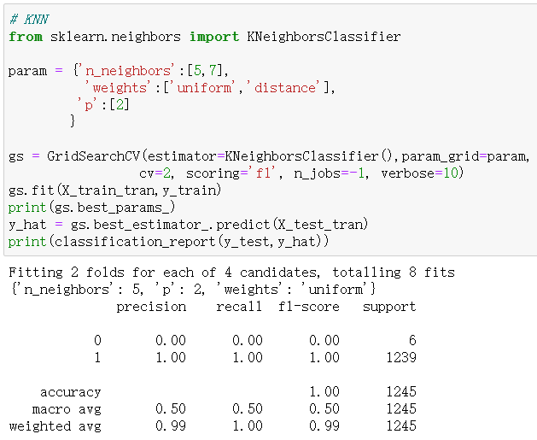

准确率（Accuracy）: 1.00
精确率(Precision)：1.00
召回率(Recall)：1.00
综合指标(F1-score)：1.00
4 项目分析

4.1 安全问题中最不可靠的包分析
由图2.10，在1997年到2021年中包chromium-browser出现了62次，包iceweasel出现了60次远远超出包Linux出现的54次，可以得出结论包chromium-browser是最不可靠的包，出现的问题最多。

4.2 vulnerable的数量与年份关系问题分析
由图2.11，安全问题中，Debian基本每年出现的都是vulnerable的安全问题。说明这些都是易受攻击的，需要加强。

4.3 安全问题数量与月份关系问题分析
由图2.12可以看出，Debian出现安全更新的频率较为稳定，其中3月和1月进行安全更新的次数较多，3月是安全问题出现次数较多的月份。

4.4 安全问题数量与年份关系问题分析
根据建立的图表，我们可以看到在早期安全问题的数量是逐年递增的，这符合Debian刚刚发展的这一规律。在Debian稳定发展之后，安全问题的数量基本处在一个较高的水平，说明其对安全问题具有严密的把控。

4.5 安全问题分类问题分析
对文本数据进行建模，有两个问题需要解决：
◆模型进行的是数学运算， 因此需要数值类型的数据， 而文本不是数值类型数据。
◆模型需要结构化数据， 而文本是非结构化数据。
将文本转换为数值特征向量的过程，称为文本向量化。将文本向量化可以分为如下步骤：
◆对文本分词， 拆分成更容处理的单词。
◆将单词转换为数值类型， 即使用合适的数值来表示每个单词。
同样，需要注意的是，文本是非结构化数据，在向量化过程中，需要将其转换为结构化数据。
建立词袋模型：
词袋模型，直观上理解，就是一个装满单词的袋子。实际上，词袋模型是一种能够将文本向量化的方式。在词袋模型中，每个文档为一个样本，每个不重复的单词为一个特征，单词在文档中出现的次数作为特征值。
这样，我们就成功对文档实现了向量化的作，同时，运词袋模型，我们也将文本数据转换为结构化数据。
这里需要留意的是，默认情况下，CountVectorizer 只会对字符长度不小于2 的单词进行处理，如果单词长度小于2 （ 单词仅有一个字符） ，则会忽略该单词。经过训练后，countvectorizer 就可以对未知文档（训练集外的文档）进行向量化。当然，向量化的特征仅为训练集中出现的单词特征，如果未知文档中的单词不在训练集中，则在词袋模型中无法体现。
通过CountVectorizer 类，我们能够将文档向量化处理。在向量化过程中，我们使每个文档中单词的频数作为对应待征的取值。这是合理的，因为，单词出现的次数越多，我们就认为该单词理应比出现次数少的单词更加重要。然而，这也是相对的，有些单词，我们不能仅以当前文档中的频数来进行衡量，还要考虑其在语料库中，在其他文档中出现的次数。因为有些单词，确实是非常常见的，其在语料库所有的文档中，可能都会频繁出现，对于这样的单词，我们就应该降低其重要性。例如，在新闻联播中，“中国”、“发展”等单词，在语料库中出现的频率非常高，即使这些词在某篇文档中频繁出现，也不能说明这些词对当前文档是非常重要的，因为这些词并不含有特别有意义的信息。 TF-IDF 可以用来调整单词在文档中的权重，其由两部分组成：
◆ TF (Term-Frequency) 词频， 指一个单词在文档中出现的次数。
◆ IDF (lnverse Document-Frequency)逆文档频率。
使用TfidfTransformer进行TF-IDF转化。此外，scikit-learn 同时提供了一个类TfidfVectorizer, 其可以直接将文档转换为TF-IDF值，也就是说，该类相当于集成了CountVectorizer 与TfidfTransformer两个类的功能，十分便利。

4.5.1 特征维度-方差分析
对采集到的数据集进行向量化操作。这里，我们使用TfidfVectorizer类，在训练集上进行训练，然后分别对训练集与测试集实施转换。使用词袋模型向量化后，会产生过多的特征，这些特征会对存储与计算造成巨大的压力，同时，并非所有的特征都对建模有帮助，基于以上原因，我们在将数据送入模型之前，先进行特征选择。这里，我们使用方差分析(ANOVA) 来进行特征选择，选择与目标分类变量最相关的20000 个特征。方差分析用来分析两个或多个样本（ 来自不同总体）的均值是否相等，进而可以用来检验分类变量与连续变量之间是否相关。
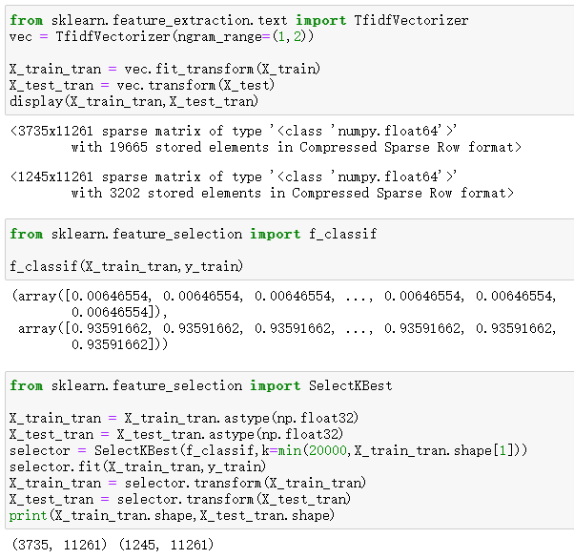

4.5.2 逻辑回归
准确率（Accuracy）: 0.99
精确率(Precision)：0.99
召回率(Recall)：1.00
综合指标(F1-score)：1.00

4.5.3 朴素贝叶斯
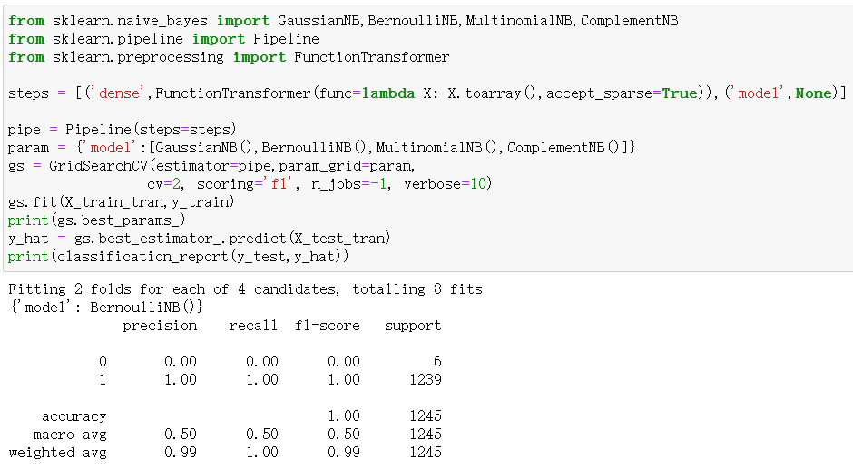

准确率（Accuracy）: 1.00
精确率(Precision)：1.00
召回率(Recall)：1.00
综合指标(F1-score)：1.00
由于数据的特殊性，各项指标看来，这些模型都可以拟合得很好。

5 不足及可改进之处
（1）在问题解决阶段的代码缺少异常捕捉部分，注释少。
（2）我们的安全问题分类仅能实现“二分类”，多种类型分类时采用关键词查找的方法。这种方法对于我们的数据集有一定可行性，也可以进行相应的分类且较为准确。但是能够分类的数据集只占总数据的10%，分类效率过低。并且这种方法并不科学，需要进行进一步的改良。
（3）预测2021安全问题数据只依靠每年的总数进行分析，可以改进为具体分析每年每月的问题总数，建立一个更贴合数据的数学模型。

结 论
通过对Debian上爬取的近五千条安全报告及其相关信息进行数据处理和数据分析后，经过可视化处理，我们更直观地进行了数据分析，并得出了相应结论。
通过对Debian每年安全问题的数量分布图进行分析，我们可以看出Debian在安全问题上越来越谨慎，秉持着严谨的态度迅速更新，为广大使用者带来便利。我们预测了在2021年可能出现的安全问题数量，并统计出了最容易出现安全问题的包，为其找到了安全维护的工作重点。
我们也对Debian安全报告中的“脆弱性”进行了统计，发现其绝大多数是脆弱的，说明其安全维护的方法还有待加强。而对Debian的大量安全问题进行分类后，我们可以明显得看出缓存溢出是最为普遍的问题，这不仅是对Dabian个人而言的安全漏洞，对整个互联网行业的安全问题都有着警示作用。
结合以上分析，我们给出如下建议：
在如今这个互联网高速发展的时代，安全问题是重中之重。如果你软件做的再好但出现了安全漏洞，不仅会对使用者造成损害，更有可能对开发者带来致命的打击。所以在安全问题上仍旧要秉持“多测试，早发现，早治疗”的态度，为Debian的未来打下更为坚实的基础。
除此之外，整个互联网行业也应更加重视安全问题，采用行之有效的方法对开发的产品进行安全把关。
由于数据量相对较少，同时数据分析主要在部分属性上展开，未涉及全部属性，导致数据背后的规律尚未被充分挖掘。本课程设计今后的改进方向将集中于：
1.拓宽爬取范围，提升数据量；
2.加深数据挖掘与数据分析程度，访问详细页面中链接并爬取该页面有效信息，提取出更多有用规律。

成员贡献及感想
（1） 201892444 高卉彤（组长）
工作占比：40%
主要工作内容：爬取Debian安全问题数据，基于Debian每年提出的安全问题统计对2021年Debian提出的安全问题总数进行预估。
感想：在本次课程大作业中，我负责的是数据采集、项目测试以及项目的统筹安排。选题Debian是我在课上就较有兴趣的开源软件仓库。我记得当时上课的时候老师将Debian作为典型Linux发行版介绍给我们，还介绍说Debian的版本号昵称来自玩具总动员。通过这次大作业我对开源软件库以及Debian的特性都有了更深的了解，还更理解了开源软件相较于封闭源代码软件的优势，比如在遇到软件包出现安全问题时可以公开问题，获得最优的解决方案。
除此之外，我还对python的掌握更深一层。之前上课的时候，有点机械的跟着老师敲代码，对代码的理解并不是很深刻。经历了这次大作业后，我体会到了爬虫的便捷，分析好页面代码构造后，几十行代码就可以爬取上千上万条数据。爬取的过程相较于爬取其他的网站是要容易的，可能是因为开源软件库的官网，对爬虫并不是很敏感，我没有遇到一些反爬虫封禁IP和账号的情况。但是我开始时总遇到访问超时或未响应的情况，导致程序运行到一半卡住无法继续运行，后来我加上了超时限制解决了问题。
除了采集数据，我还学习了python曲线拟合的相关知识，由于没有合适的公式，我就采用了最简单直接的方式——多项式拟合，因为不确定多项式的次数，就将已知数据变为未知数据看几次多项式的结果与实际情况最符合，选出最符合的多项式进行预测得出结论。
综上所述，经过一学期的学习和此次大作业，我对开源软件有了更为深刻的认识和了解，更好的掌握了python，更加深刻认识到团队合作的重要之处。很感谢老师一个学期的教导和队友们的团结合作。
（2） 201892075 张媛玉（组员）
工作占比：30%
主要工作内容：对安全问题数量与时间的关系、安全问题分类进行数据统计分析可视化。
感想：安全问题在互联网行业一直处于举足轻重的地位，我们的对Debian安全报告的分析十分具有意义。在编写项目时，我发现严谨的数据处理流程有多么重要。想要进一步分析得到的文本数据就必须进行良好的处理，才能在后续的过程中如鱼得水，得到想要的结果。
我在进行文本分类时遇到了很大的难题：第一、由于我们的数据集是英文数据，分析方法与中文略有不同；第二，文本分类的过程太过复杂，短时间内无法掌握且得到满意的结果。为此我尝试了很多方法，但结果大多差强人意。最终我将自己的难题说出来，在我们三个人的分析讨论之下，决定退而求其次。根据我们数据集的特点，采用查找关键词的方法来进行分类。虽然其结果也不是很理想，但起码已经让我们的数据得到了进一步的分析。这种经历让我们明白灵活创新的思维非常重要，在互联网行业更是如此。
此外，编写项目的过程虽然是曲折并伴有痛苦的，但我却收获满满，感谢陪伴我的伙伴们以及老师的谆谆教导。
（3） 201892075 沙昕宇（组员）
工作占比：30%
主要工作内容：对最不可靠的包是什么、安全问题中每年是否是vulnerable的个数、那个月最容易出现安全问题进行数据统计分析可视化。
感想：在本次的Debian数据分析研究中，我负责的是三个问题的数据清洗与分析。虽然在课上老师讲过一些数据清洗与分析的方法，但是如何将理论转化为实践还是给我造成了不小的麻烦。后来不断的在网上查阅资料，我最终确定了我的数据清洗与分析的具体流程：提出问题—理解数据—数据清洗—数据挖掘。然后主要使用的工具是Excel和Python。
在第一个环节，我们通过观察数据的维度特征再结合显示情况提出了相应的三个问题，之后的理解数据环节，分析数据的每一个特征属性，为接下来的数据清洗做准备。但在数据清洗这一块还是挺吃力的，因为以前完全没有接触过。通过自己的不断摸索和结合网上的一些资料，经历了一次完全的失败的数据清洗后，最终还是成功把数据清洗这一块给完成了。令我印象最深刻的是如何处理一些文本信息。就例如，爬取的原数据中，日期、年份和月份是包含在同一字符串内的，如“[01 Jan 2021]”，如何将总月份和年份提取出来成为一个亟需解决的问题。最后一个环节，则是利用Excel把前面已经清洗的数据根据对应的具体问题生成对应的数据表，供后面的数据可视化使用。
总体来说，这次的项目让我学会了很多。让我熟练使用了Python，对数据分析可视化有了了解，也让我锻炼了团队合作的能力，明白了在开始之前一定要沟通好、分工好，这样可以解决后面很多一些隐性的小问题。

